ผลการปฏิบัติราชการ ประจำเดือน กุมภาพันธ์ 2568
งานจราจร
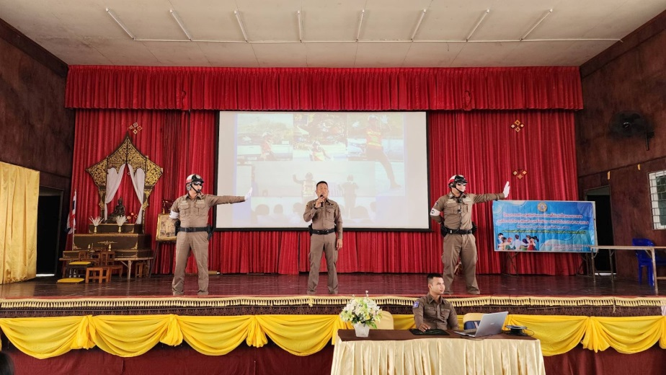
เมื่อวันที่ 19 กุมภาพันธ์ 2568 เวลา 09.00 น. พ.ต.ท.สมบัติ ปูนกลาง สวป.สภ.เขาค้อ พร้อมเจ้าหน้าที่ตำรวจ สภ.เขาค้อ ร่วมเป็นวิทยากรบรรยายเกี่ยวกับกฎหมายจราจร และ ออกตรวจตามโครงการ เปิดโรงเรียน เปิดโรงรถ ณ โรงเรียนบ้านเข็กน้อย

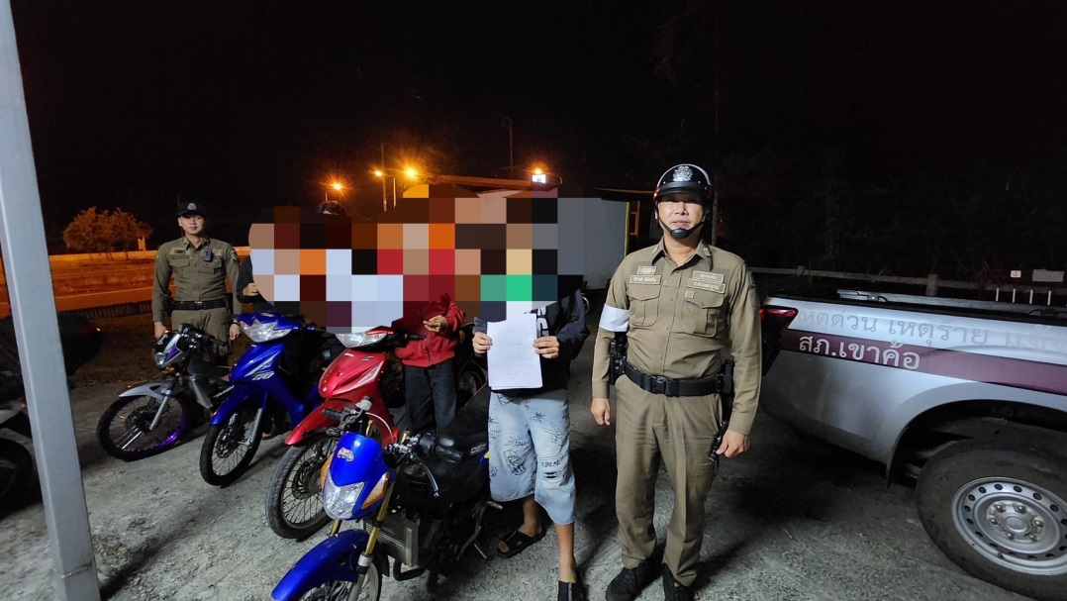
เมื่อวันที่ 12 มกราคม 2568 เวลา 21.00 ชุดจราจร สภ.เขาค้อ ตรวจยึด รถ จยย.เสียงดัง เพื่อป้องกันการแข่งรถในทาง และความผิดอื่น ณ ถนนลอยฟ้า ต.แคมป์สน อ.เขาค้อ จ.เพชรบูรณ์

